CHỦ ĐỀ 3. TỔ CHỨC LƯU TRỮ, TÌM KIẾM VÀ TRAO ĐỔI THÔNG TIN
BÀI 7: SẮP XẾP ĐỂ DỄ TÌM KIẾM (T1)
Bài STEM: Kệ phân loại
Ngày dạy: 15/12/2025

I. YÊU CẦU CẦN ĐẠT:
- Giải thích được nếu sắp xếp những gì ta có một cách hợp lý thì khi cần sẽ tìm được nhanh hơn. Sắp xếp được đồ vật hay dữ liệu hợp lí theo một số yêu cầu cụ thể. Nêu được cách tìm đúng và nhanh đối tượng cần tìm dựa trên sự sắp xếp.
- Hình thành năng lực giao tiếp và hợp tác thông qua hoạt động nhóm. Hình thành năng lực giải quyết vấn đề thông qua tình huống thực tiễn.
- HS tích cực trong việc hoàn thành các hoạt động học tập của cá nhân và của nhóm khi tham học. Tham gia tích cực vào hoạt động của nhóm, tự giác hoàn thành các nhiệm vụ mà nhóm đã phân công, thực hiện đánh giá đúng theo phiếu hướng dẫn tự đánh giá hoạt động nhóm
II. ĐỒ DÙNG DẠY HỌC:
1. Giáo viên: Máy tính, máy chiếu, bài giảng điện tử, các học liệu phục vụ tiết dạy,...
2. Học sinh: Sách giáo khoa, vở ghi và các vật liệu, dụng cụ phục vụ tiết học
III. CÁC HOẠT ĐỘNG DẠY HỌC:
TG | HOẠT ĐỘNG CỦA GIÁO VIÊN | HOẠT ĐỘNG CỦA HS
5’ | 1. HOẠT ĐỘNG MỞ ĐẦU
 | - Cho HS hát một bài hát  - GV yêu cầu HS thảo luận và trả lời câu hỏi “chủ cửa hàng đã làm gì để khách hàng có thể tìm kiếm mặt hàng nhanh hơn” thông qua việc quan sát hình 40 SGK - T34.  - Kết thúc thảo luận, GV cho các nhóm báo cáo kết quả và tổ chức nhận xét đánh giá.  - GV chốt dẫn vào bài hôm nay, các em sẽ học bài “Sắp xếp để dễ tìm kiếm” | - HS hát  - HS thảo luận.  - HS báo cáo và nhận xét ý kiến của bạn.  - HS lắng nghe.
25’ | 2. HOẠT ĐỘNG HÌNH THÀNH KIẾN THỨC MỚI
 | Hoạt động 1: Sắp xếp hợp lí  - Quan sát Hình 41 và Hình 42 theo em, khi An cần tìm cục tẩy thì cách để đồ ở hình nào dưới đây giúp tìm nhanh hơn.  - Cho HS thảo luận nhóm trả lời theo yêu cầu và tổ chức nhận xét.  - Nhận xét – tuyên dương.  - Theo em nên sắp xếp đồ vật như thế nào?  - Yêu cầu HS đọc Hộp ghi nhớ.  * Câu hỏi củng cố:  - HS thảo luận, trả lời và tổ chức nhận xét.  1. Sắp xếp đồ vật hợp lí sẽ giúp chúng ta:  A. Quản lý đồ vật dễ dàng hơn.  B. Quản lý đồ vật để người khác khó tìm thấy.  C. Tìm kiếm đồ vật nhanh hơn.  D. Cả A và C  2. Em hãy sắp xếp các thiết bị sau vào hai nhóm.  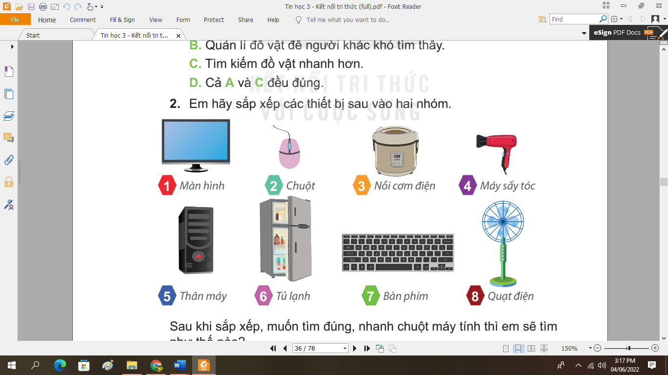  - Sau khi sắp xếp, muốn tìm đúng, nhanh chuột máy tính thì em sẽ tìm như thế nào?  - Nhận xét – tuyên dương.  Hoạt động 2: Sắp xếp theo yêu cầu  - Cho HS thảo luận, trả lời và tổ chức nhận xét  - Sắp xếp các con vật vào 2 hộp con vật dưới nước và con vật trên cạn.  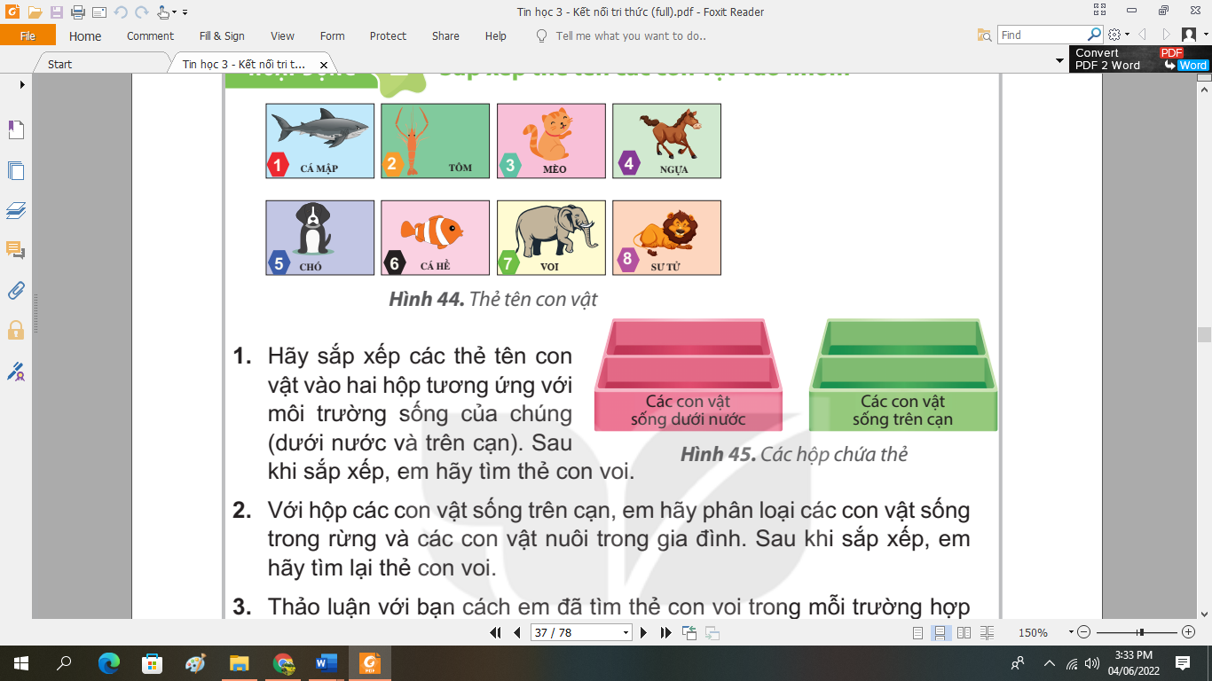  - GV nhận xét – tuyên dương.  - Yc HS phân loại con vật trên cạn ra làm 2 loại con vật trong rừng và con vật nuôi trong gia đình.  - Thảo luận với bạn cách em đã tìm thẻ con voi trong mỗi trường hợp trên. Theo em, cách nào tìm nhanh hơn? Vì sao?  - Nhận xét, tuyên dương.  - GV yêu cầu HS đọc hộp ghi nhớ.  - GV chốt.  *Câu hỏi củng cố  - Cho HS thảo luận và trả lời  1. Em hãy sắp xếp sách lên giá sách cho hợp lí.  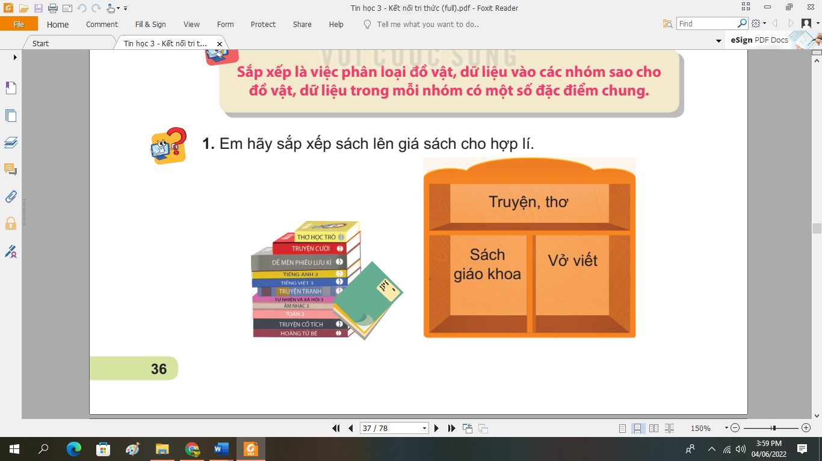  - Nhận xét – tuyên dương.  - Trong mỗi nhóm dưới đây, bạn An đã sắp xếp một đồ chơi không phù hợp vào nhóm. Em hãy giúp bạn An chỉ ra đồ chơi đó nhé.  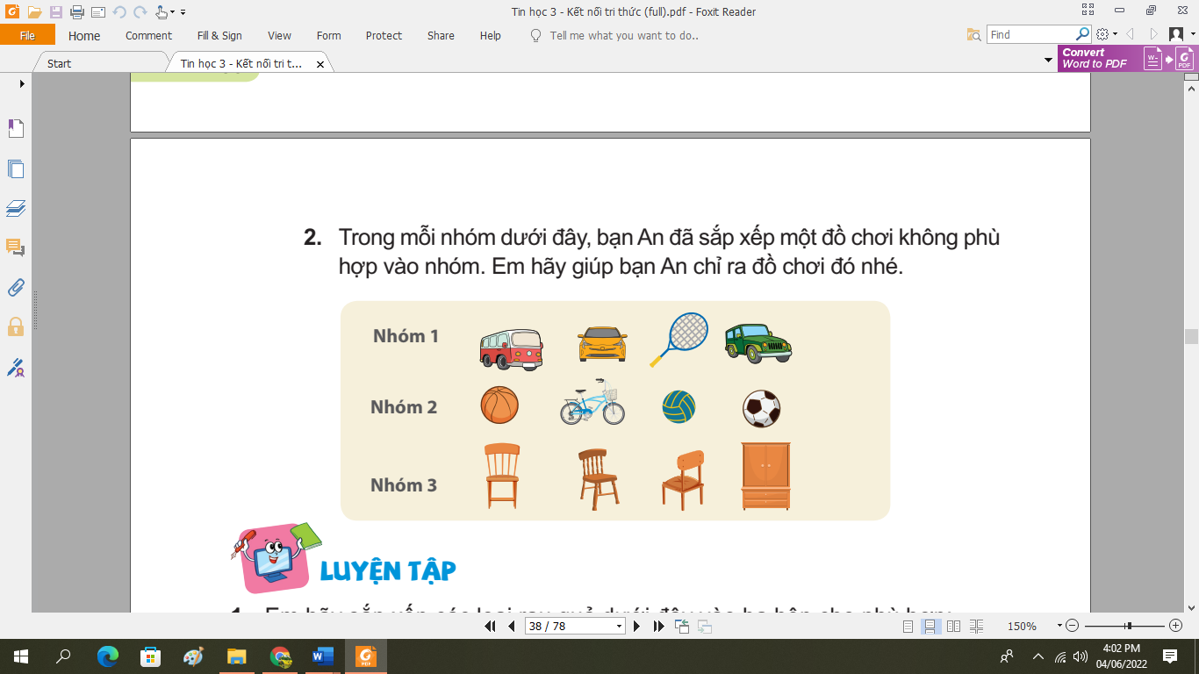  - Nhận xét – tuyên dương. | - HS quan sát.  - HS thảo luận nhóm 2 trả lời: Hình 42 gọn gàng và dễ tìm kiếm hơn. Nhóm khác nhận xét.  Chúng ta nên sắp xếp các đồ vật hợp lí để dễ dàng hơn trong việc quản lí và tìm kiếm.  - HS đọc  - Đáp án: D  - Nhóm 1: 1,2,5,7  - Nhóm 2: 3, 4, 6, 8  - HS vào nhóm 1 tìm kiếm  - Lắng nghe  - Con vật dưới nước: 1,2,6  - Con vật trên cạn: 3, 4, 5, 7, 8  - Lắng nghe.  - HS thảo luận và trả lời.  + Con vật trong rừng: Voi, sử tử, ngựa  + Con vật nuôi gia đình: chó, mèo.  - Tìm trong hộp vật trên cạn => tìm trong hộp con vật trong rừng. Vì sắp xếp đúng nên tìm nhanh hơn.  - HS đọc.  - Thảo luận, trả lời và tổ chức nhận xét.  + Truyện, thơ: Thơ học trò, Dế mèn kể chuyện, truyện cười, truyện tranh, truyện cổ tích, hoàng tử bé.  + SGK: Toán 3, âm nhạc 3, tiếng anh 3, tiếng việt 3.  + Vở viết: vở  - Lắng nghe.  - Nhóm một: vợt  + Nhóm 2: xe đạp  + Nhóm 3: tủ  - Lắng nghe.
5’ | 3. HOẠT ĐỘNG VẬN DỤNG
 | - Cho HS thảo luận nhóm và nêu một số ví dụ ở trường hoặc ở gia đình mà em thấy nhờ sắp xếp hợp lí, việc tìm kiếm sẽ nhanh hơn.  - Cho HS báo cáo kết quả thảo luận nhóm.  - Tổ chức nhận xét.  - GV nhận xét, tuyên dương.  - Nhận xét tiết học và dặn dò. | - HS thảo luận nhóm.  - Đại diện nhóm báo cáo.  - Nhóm khác nhận xét.  - Lắng nghe.  - Lắng nghe.
IV. ĐIỀU CHỈNH SAU BÀI DẠY

